Педагогический совет
«Позитивный опыт работы с учащимися, имеющими низкую мотивацию» (отчет)

Цель: на основе обобщения опыта, изучения психолого-педагогической литературы,
выявить основные причины низкой мотивации учащихся и способы решения данной проблемы.
Задачи:
- Проанализировать основные причины низкой успеваемости учащихся и изучить характер их проявления.
- Изучить способы повышения мотивации обучающихся.
- Ознакомиться с положительным опытом учителей в решении данной проблемы.
- Разработать положение о работе со слабоуспевающими, памятку для учителя.
Ход педсовета:
- Организационный момент
Стремясь принципиально и объективно проанализировать причины слабой успеваемости в нашей школе и разработать систему деятельности по повышению качества знаний учащихся, мы посвятим этой проблеме педсовет. Вместе постараемся разобраться в наших недоработках и наметить пути их исправления.
  - Объявление прогнозируемых результатов педсовета
Цель - обеспечить понимание участниками педсовета смысла их деятельности, т. е. того, чего они должны достичь в результате заседания.
Проблема неуспеваемости учащихся и способы ее предупреждения издавна волнует педагогов. Неслучайно Я.А. Коменский посвятил ей ряд разделов своей "Великой дидактики". Прежде всего, он вслед за Аристотелем настаивал на том, что все дети от природы имеют предрасположение, стремление к знанию, что всех их можно учить. Решающее значение в предупреждении неуспеваемости Коменский придавал правильной постановке процесса обучения и воспитания.
В наши дни, когда во всех областях решаются сложные задачи повышения качества работы, возрастает ответственность за уровень обучения и воспитания подрастающего поколения. Преодоление неуспеваемости важнейшая задача педагогики.

Учебный год | Успеваемость | Качество | Средний балл
2018-2019 уч.год | 100 | 32 | 3,1
2019-2020 уч.год | 100 | 35 | 3,3

Неуспеваемость – извечная головная боль педагогов. Учителя- предметники всегда стремятся дать ученикам как можно больше знаний. И как бывает обидно, что вкладываешь душу в работу, а ученики не могут запомнить то, что ты говоришь, не вникают в учебный материал. Давайте поразмышляем, почему это происходит. От чего зависит успешность обучения.

1. Центральная часть занятия
Цель - практическое освоение материала, достижение поставленных целей занятия
- Составление кластера «Причины неуспеваемости учащихся»
Следующим этапом нашего заседания будет выяснение причин неуспеваемости учащихся. Работа в группах. Педагоги должны в течение 5 минут записать причины неуспеваемости учащихся. Педагоги высказывают своё мнение. По результатам ответов создать кластер:

На показатель успеваемости оказывают влияние как объективные, так и субъективные причины.

Вопреки распространенному мнению неуспеваемость учащихся далеко не всегда объясняется низкими умственными способностями или нежеланием учиться. В педагогической практике при отсутствии правильной дифференцировки причин неуспеваемости к отстающим ученикам применяется скудный и несовершенный набор средств - это либо дополнительные занятия с использованием традиционных методов обучения, либо различные формы дисциплинарного давления на ученика. Эти средства, как правило, оказываются, не только малоэффективны, но и вредны, поскольку не устраняют реальных причин неуспеваемости.
Итак, учащиеся, которые плохо учатся вследствие неумелого, методически необоснованного преподавания. Только представьте, если учитель не будет заботиться о регулярном повторении и закреплении пройденного, не будет развивать на уроке речь учащихся, не будет учить класс работать активно и самостоятельно, не будет требовать от ребят точных, ясных и развёрнутых ответов, обязательного и чёткого выполнения всех заданий – классных и домашних. Если монотонная проверка домашнего задания отнимает минут 20 урока, если один учащийся у доски опрашивается в течение 10-15 минут, остальные ученики скучают и потихоньку занимаются посторонним делом. А в минуты, оставшиеся до звонка, учитель начинает торопливое и сбивчивое объяснение нового материала, содержание которого просто не успевает дойти до средних и слабоуспевающих учащихся.
Раздаётся звонок – и учитель наскоро задаёт классу задание к следующему уроку, не успев толком разъяснить, как его надо выполнять. Одно из важных условий повышения успеваемости
– систематический контроль за работой учащихся, опрос у доски, с места. Однако отдельные слабоуспевающие опрашиваются 1-2 раза в четверть, а на протяжении всего учебного года не более 6-8. Учитель предпочитает вызвать к доске хорошо успевающих учащихся и не обращается к отстающим. А спрашивает тех, от кого ожидают получить правильный ответ. Между тем опрос отстающих должен проводиться чаще, чем успевающих. Иногда учитель непроизвольно внушает своим ученикам, что они не могут учиться хорошо. Иногда приходится слышать на уроках подобные учительские оценки: «Ты, как всегда, отвечаешь плохо, другого ответа я от тебя и не ждала»; «Тебя можно совсем не вызывать, чтобы не тратить зря времени»; «Садись, ты учиться не можешь».
Закономерный итог: при такой организации учебного процесса количество слабоуспевающих учащихся в классе постепенно увеличивается.
Другая распространенная причина неуспеваемости - нежелание ученика учиться из-за отсутствия достаточно сильных положительных стимулов к самому процессу учения. Это нежелание учиться может возникнуть из-за разных поводов. Все они сводятся в основном к трудностям учения. Например, ученик не умеет, не может заставить себя заниматься.
Иногда, нежелание учиться порождается объективной трудностью предмета для ученика. В этом случае всеми доступными средствами следует стимулировать его, показать ему радостную сторону познания и преодоления трудностей, внутреннюю красоту предмета, развивать интерес к предмету.
Нотации, наказания, жалобы родителям зачастую лишь осложняют создавшееся положение.
Нежелание ученика учиться может быть вызвано отсутствием интереса у школьника лишь к данному предмету. Ученик может быть способный, ему легко учиться при желании он мог бы неплохо успевать, однако он равнодушен именно к этому предмету. Так появляется ещё один неуспевающий. Здесь следует искать и найти такой подход, который заново открыл бы для данного ученика все достоинства изучаемого предмета. За 1 четверть с одной тройкой по предмету закончили 15 учеников.
Встречаются иногда и такие учащиеся, для которых учение потеряло почти всякий смысл. Но и эта категория неуспевающих небезнадежна. Если учитель в работе постоянно их ругает и стыдит при всем классе, часто вызывает родителей, которые его наказывают, то результаты будут минимальными. Лучше привлекать таких ребят для помощи в предметном кабинете, вовлекать их во внеурочную работу и т.д. Одним словом, нужна продуманная система мер в борьбе сначала за интерес к предмету, а затем и успеваемость этого ученика.
- Выступление «Организация работы с низкомотивированными учащимися».
- Выступление педагога-психолога

- Выступление учителей:
Организация индивидуальной работы с учащимися с низкой учебной мотивацией на уроках физики.
Приемы и способы повышения мотивации обучающихся при изучении безотметочных предметов.
В рамках подготовки к педсовету был проведен семинар-практикум «Психолого- педагогическое сопровождение учащихся, имеющих проблемы в обучении». В апреле был организован и проведен мастер-класс методического мастерства «Педагогические предложения и находки» с целью повышения профессиональной компетентности педагогического коллектива, непрерывного совершенствования уровня педагогического мастерства, в которой приняло участие 10 педагогов. Уроки, показанные учителями-предметниками, были проведены на высоком уровне, отражали тему, над которой работает учитель по совершенствованию своего педагогического мастерства, содержали множество интересных методов и приёмов, способствующих повышению мотивации учащихся.

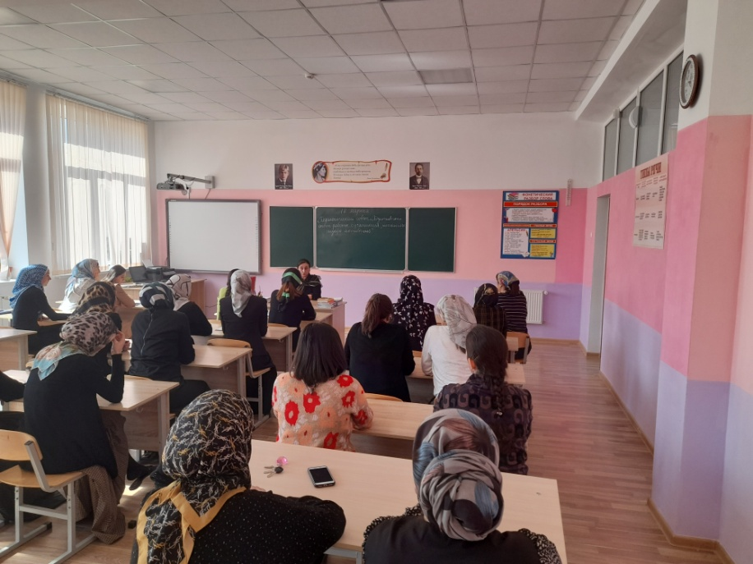

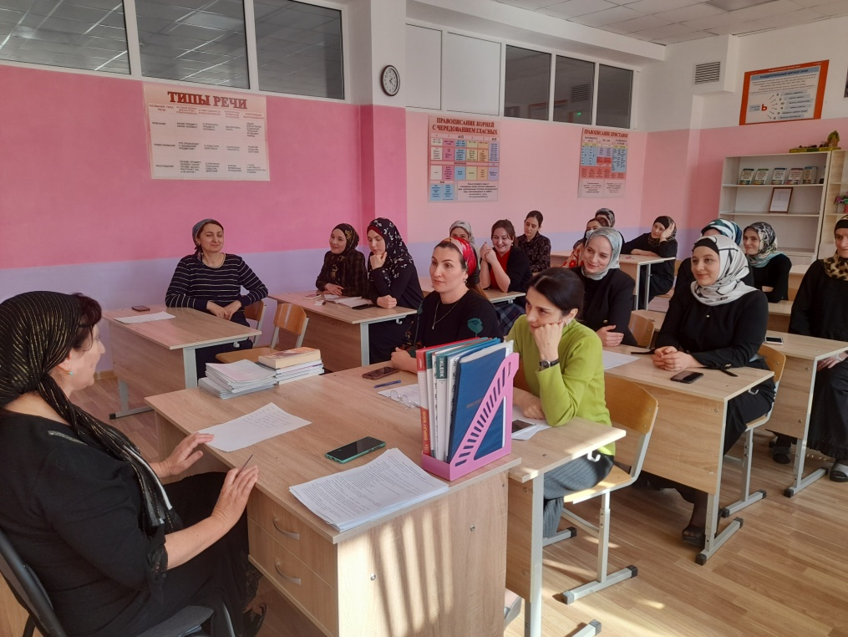

    - Рефлексия педсовета
Просим вас оценить уровень проведения педагогического совета и собственное участие в его работе: В – высокая оценка; С – средняя оценка;
Н – низкая оценка
Оценивающие позиции | В | С | Н | Ваши  комментарии
Оценка уровня организации педсовета
Оценка качества выступлений
Участие в работе педсовета было
полезным, так как:
4.1 явилось дополнительной мотивацией
к саморазвитию;
4.2 дало возможность преподавателям
обменяться опытом работы
4.3 общение с коллегами оказало
эмоциональный подъём

Решения педсовета
- Учителям-предметникам:
формировать познавательный интерес к учению и положительные мотивы;
усилить в своей работе личностную направленность образования, повышать эффективность каждого урока, осуществлять индивидуальный подход к учащемуся на уроке;
отслеживать обученность, личные достижения, личный рост учащегося, проводить коррекцию знаний по результатам.
- Педагогу-психологу: оказывать всестороннюю психологическую помощь неуспевающим учащимся.
Срок исполнения: постоянно

2. Классным руководителям: разработать систему обратной связи с родителями неуспевающих учеников.
Срок исполнения: постоянно

- Руководителям МО: на заседаниях МО рассмотреть вопрос о применении новых педагогических технологий обучения с целью профилактики низкой мотивации в обучении и разработать систему индивидуальных заданий для слабоуспевающих.
Срок исполнения: постоянно
Заместителю директора по учебной работе: Местоева М.Х.
  - опубликовать материалы на сайте школы.

